ساختن دیتا بیس:

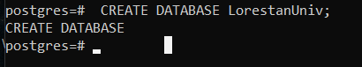

وصل شدن به دیتا بیس:

\Lبرای نمایش دادن دیتا بیس ها

\c lorestanuinvوصل شدن به دیتابیس Lorestanuinv



ساخت جدول:

Student

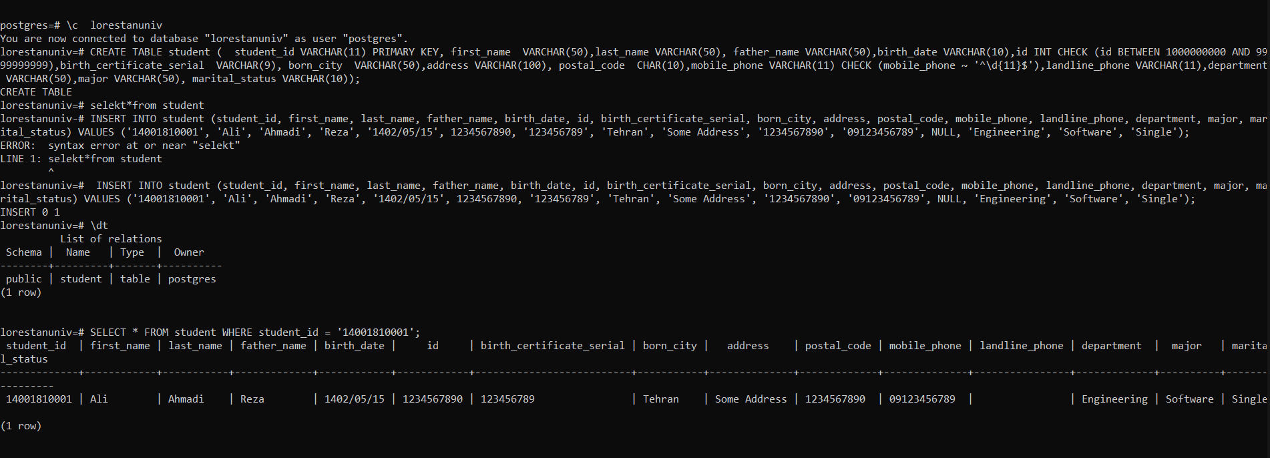

course



lecturer



نشان دادن جدولها:

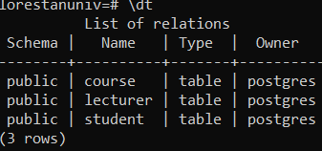

دستورات را وارد میکنیم:

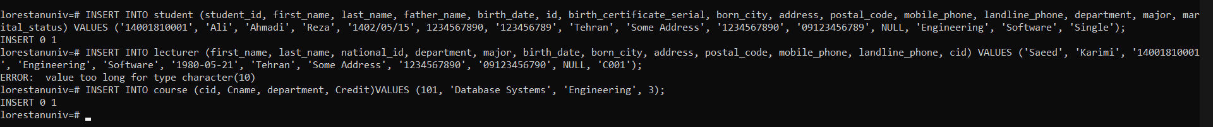

حذف کردن:



اپدیت کردن:



معرفی کردن ادمین:

Saman:دسترسی کل

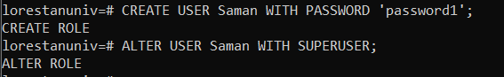

:Amirخاندن

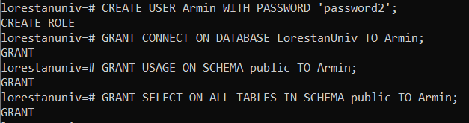

:Saraخاندن ونوشتن وحذف و اپدیت

